16. mezinárodní hudební festival
Letní slavnosti staré hudby

13. července – 6. srpna 2015

FEMINA AETERNA

www.letnislavnosti.cz

Pondělí 13. 7. 2015, 20.00
Zámek Troja, U Trojského zámku 1, Praha 7
La Muse
Múzy a hrdinky francouzské barokní hudby
M. P. de Montéclair, E.-C. J. de La Guerre, F. Couperin

Maïlys de Villoutreys– soprán
LA SAINTE FOLIE FANTASTIQUE (Francie)
François Nicolet – flauto traverso
Gabriel Grosbard – violin
Lucile Boulanger – viola da gamba
Arnaud de Pasquale – cembalo

Šestnáctý ročník Letních slavností staré hudby, plný bohyň, žen a divoženek, začíná na Zámku Troja, což je místo nanejvýš případné. Stačí si připomenout, kvůli komu se vedla trojská válka. Majitelem původní usedlosti byla navíc majitelka – Alžběta Polyxena Dembinská. A kde jinde také vyprávět antické mytické příběhy o Ariadně a Bakchovi, Kefalovi a Prokris či o krásné pastýřce než na zámku hlídaném Titány? Líčení to navíc bude vskutku lahodné. Ujme se ho skvěle sehraný francouzský soubor La Sainte Folie Fantastique. Spolu se sopranistkou Maïlys de Villoutreys zanotují „staré známé“ – Françoise Couperina či Marca-Antoina Charpentiera –, ale také „krásné neznámé“ – Elisabeth Jacquet de La Guerre nebo Julii Pinel, jejíž podobu neznáme a u níž se nám z historie dochovala „pouze“ hudba. Ale není taková tvář vlastně nejkrásnější?

Koncert se koná ve spolupráci s Francouzským institutem v Praze a Galerií hl. m. Prahy.

Čtvrtek 16. 7. 2015, 19.30
Míčovna Pražského hradu, Pražský hrad, Praha 1
Laura
Petrarcovy sonety v renesančních madrigalech
C. Monteverdi, O. di Lasso, L. Marenzio, G. P. da Palestrina

LA VIOLETTA (Nizozemí)
Joshua Cheatham – viola da gamba diskantová
Catherine Bahn – viola da gamba altová a basová
Heidi Gröger – viola da gamba basová
Simen Van Mechelen – trombón
Karl Nylhin – loutna
Paulina van Laarhoven – viola da gamba, umělecká vedoucí

Krásná francouzská šlechtična Laura de Noves měla štěstí. Platonicky se do ní zamiloval italský kníže básníků Francesco Petrarca a díky němu tu její jméno zůstane navěky, pokud tedy ty věky budou láskyplné. K Lauřině trvající slávě přispěli také skladatelé, a to hned ti největší – Monteverdi, Lasso, Marenzio a Palestrina –, když Petrarcovy Sonety Lauře zhudebnili. A právě tato zhudebnění v Míčovně Pražského hradu představí holandská gambistka Paulina van Laarhoven se svým výtečným ansámblem La Violetta. Je docela možné, že některý muž po koncertě složí Sonety Paulině, vždyť osudem mužů je toužit a psát. A také malovat. Alegorickými sgrafity vyzdobená Míčovna je vášnivým důkazem, že žena byla osou, kolem které se točil renesanční muž.

Koncert se koná ve spolupráci s Velvyslanectvím Nizozemského království, ING Bank a se Správou Pražského hradu v rámci cyklu Hudba Pražského hradu.

Pondělí 20. 7. 2015, 20.00
Zámek Troja, U Trojského zámku 1, Praha 7
La Luna
Sedm staletí ve svitu měsíce – iberoamerická hudební inspirace
M. Machado, G. Garau, J. Vásquez, E. Granados

Luanda Siqueira (Brazílie) – soprán
GLOSSARIUM (Španělsko)
Juan Ullibarri – cink, flétny, klarinet
Adriana Alcaide – housle
Luciana Elizondo – viola da gamba
Quito Gato – kytary, perkuse, umělecký vedoucí

Oslnivě zářivá i záhadně vrtošivá luna měla pro lidstvo po staletí nesmírný inspirační potenciál. Strhující program v podání temperamentní formace Glossarium zachycuje obraz Měsíce a jeho cyklických proměn tak, jak se po staletí objevoval v poezii, hudbě či výtvarném umění. Jak napovídá podtitul koncertu, program večera představí hudbu různých epoch od renesance až po minulé století, ale také hudbu několika kontinentů. To vše v nastudování charismatického kytaristy Quita Gata, původem z Argentiny, ve spolupráci s uhrančivou brazilskou sopranistkou Luandou Siqueirou.

Koncert se koná ve spolupráci s Velvyslanectvím Španělského království v Praze, Institutem Cervantes, Galerií hl. m. Prahy a OHL Czech Republic.
Středa 22. 7. 2015, 19.30
kostel sv. Šimona a Judy, Dušní ul., Praha 1
Magdalena
Mezi láskou nebeskou a láskou pozemskou
T. Merula, G. Frescobaldi, G. P. Cima, M. Cazzati

LES CORNETS NOIRS (Německo)
Bork-Frithjof Smith, Gebhard David – cornettino, cink
Patrick Sepec – violoncello, viola da gamba
Johannes Strobl – orgel

Uprostřed tohoto léta se v Praze po letech znovu setkají. Vlastně po mnoha letech – dle tradic se totiž svatí Šimon a Juda s Máří Magdalénou potkali naposled v Novém zákoně. Teď se shledají v kostele, veskrze hudebním, jehož patrony jsou právě oba apoštolové. Při hudební hostině bude zmíněná trojice hloubat nad rozdíly mezi láskou nebeskou a láskou pozemskou. To vše za lahodného doprovodu německého souboru Les Cornets Noirs, který vskutku neklame svým názvem – vždyť jeho protagonisté Frithjof Smith a Gebhard David k poctě krásné Magdalény zadují do cinků. K jakému výsledku dojdou všichni přítomní, když svým hlasem přispějí také Tarquinio Merula, Benedetto Re či Orlando di Lasso?

Koncert se koná ve spolupráci s Česko-německým fondem budoucnosti.

Pondělí 27. 7. 2015, 20.00
Emauzské opatství, kostel Panny Marie na Slovanech, Vyšehradská 49, Praha 2
Sibylla
Hudební vize Hildegardy z Bingenu

TIBURTINA ENSEMBLE (Česká republika)
Barbora Kabátková – soprán, středověká harfa, umělecká vedoucí
Hana Blažíková – soprán, středověká harfa
Margit Übellacker – psaltérium (dulcemelos)
Ivana Bilej Brouková, Tereza Havlíková – soprán
Marta Fadljevičová, Anna Chadimová Havlíková – mezzosoprán
Daniela Čermáková, Kamila Mazalová – alt

Na konci července se v pražských Emauzích setkají hned tři mystické ženy: Panna Marie se svými dvěma prorokyněmi Sibyllou Tiburtinou a Hildegardou z Bingenu. Pravda, všechny zde budou jen zastoupeny – Tiburtina svým ansámblem v čele s Barborou Kabátkovou, Hildegarda svou hudbou a Panna Maria svým chrámem –, ale tak už to u mystiček bývá. Na koncertě zazní Hildegardiny chorální kompozice z rukopisu Riesencodex, přičemž půjde o náročné melismatické, v důsledku vlastně virtuózní kusy. Tiburtina Ensemble navíc přizvala vynikající instrumentalistku Margit Übellacker s psaltériem; sopranistky Barbora Kabátková a Hana Blažíková zase při zpěvu zasednou ke gotické harfě.

Koncert se koná ve spolupráci s Rakouským kulturním fórem a Benediktinským opatstvím Panny Marie a sv. Jeronýma v Emauzích.

Čtvrtek 30. 7. 2015, 19.30
Betlémská kaple, Betlémské náměstí 255/4, Praha 1
Hemiolen
Severské lidové baroko

SILFVER (Švédsko)
Pelle Björnlert – housle
Johan Hedin – nyckelharpa
Nora Roll – viola da gamba
Sven Åberg – loutna

Koncert s názvem Hemiolen se odehraje na netradičním místě, totiž v Betlémské kapli. A je to místo plně příhodné, neboť se v něm staré potkává s novým, ku prospěchu obou. Také program, se kterým do Prahy míří švédské uskupení Silfver, je takový. Setkali se v něm proslulí lidoví muzikanti Pelle Björnlert a Johan Hedin se špičovými hráči na barokní nástroje Norou Roll a Svenem Åbergem. Kromě lidových a barokních melodií se bude hojně improvizovat a vedle houslí, violy da gamba a loutny zazní především nyckelharpa, tradiční švédský lidový nástroj, který v sobě spájí to nejlepší z violy d’amore a niněry.

Koncert se koná ve spolupráci s ČVUT v Praze.

Pondělí 3. 8. 2015, 20.30
kostel Panny Marie Sněžné, Jungmannovo náměstí 18, Praha 1
Maria
Obraz Panny Marie v dílech renesančních mistrů
J. Clemens non Papa, G. P. da Palestrina, J. Desprez

Terry Wey – kontratenor
CAPPELLA MARIANA (Česká republika)
Vojtěch Semerád – tenor, umělecký vedoucí
Tomáš Lajtkep – tenor
Tomáš Král – baryton
Jaromír Nosek – bas

Jako předehru k blížícímu se svátku Nanebevzetí Panny Marie lze chápat hudební slavnost, která se k poctě Panny Marie rozproudí v jejím kostele s přízviskem Sněžná. S něhou vyzpívá svou oddanost Bohorodičce mužská část ansámblu Cappella Mariana v čele s Vojtěchem Semerádem – Tomáš Lajtkep, Tomáš Král a Jaromír Nosek –, přičemž k adoraci byl přizván ještě skvělý kontratenorista Terry Wey. Osou programu bude Palestrinova sbírka motet na motivy Šalomounovy Písně písní. Může se zdát zvláštní mluvit o sněhu v srpnu, kdy se koncert odehraje, a přece Královna nebes se právě proto jmenuje Sněžná, že zázračně seslala na Řím bílý poprašek uprostřed srpnového parna.

Koncert se koná ve spolupráci s Rakouským kulturním fórem a farností Panny Marie Sněžné v Praze.

Čtvrtek 6. 8. 2015, 19.30
Státní opera, Wilsonova 4, Praha 1
Calisto
Barokní opera Francesca Cavalliho (Benátky 1651)

Hana Blažíková – Calisto
Barbora Kabátková – Diana, Giunone
Jan Mikušek – Endimione
Tomáš Lajtkep – Mercurio
Tomáš Král – Giove, Giove in Diana

BUCHTY A LOUTKY
Vít Brukner, Marek Bečka, Zuzana Bruknerová, Radek Beran
– Satyr, Linfea, Sylvan, Pan

COLLEGIUM MARIANUM – hudební soubor
Jana Semerádová – umělecká vedoucí, flétny
Lenka Torgersen, Vojtěch Semerád – housle
Jakub Kydlíček – flétny
Richard Šeda, Miroslav Kůzl – cink
Petr Budín – dulcian
Hana Fleková – violoncello
Jan Krejča – teorba
Sebastian Knebel – cembalo

Vít Brukner – režie
Jana Semerádová – hudební nastudování
Robert Smolík – loutková scéna a marionety
Radka Mizerová, Tereza Benešová – kostýmy
Lukáš Valiska – světla a zvuk

Někdy může být přílišná krása neštěstím. Své o tom ví spanilá nymfa Kallistó, po které zatoužil sám Jupiter a nedal jí proto spočinout. Italský skladatel Francesco Cavalli s libretistou Faustinim pak nymfino sladké trápení přetvořili v operu, přičemž příběh rozšířili o nové zápletky a komické scény na způsob commedie dell’arte. To nedalo spát Janě Semerádové a souboru Collegium Marianum. I oslovili spřízněné nezávislé loutkové divadlo Buchty a loutky, aby komice i bolesti nymfy Kallistó společně vdechli nový život.

Originální nastudování je zcela v duchu dobové barokní praxe – vždyť k italskému divadlu neodmyslitelně patřily nejen řezbované marionety, ale též úpravy a aranže oper dle potřeb a přání impresária, zpěváků či publika. Příběh se rozehrává nejen na jevišti, ale i na loutkové scéně, přičemž vypravěč (Šašek) je prostředníkem mezi mytologií a současným divákem. Inspirace barokní gestikou a dobovými scénickými efekty se odrazí v jevištním ztvárnění jednotlivých postav, jejichž představiteli jsou špičkoví vokální sólisté. V hlavní roli se představí Hana Blažíková, jejího svůdce rád zahraje a zazpívá Tomáš Král. Odolá nymfa božskému žáru, zahalenému do lechtivého humoru?

Festival se koná pod záštitou ministra kultury Daniela Hermana
a starosty Městské části Praha 1 Oldřicha Lomeckého.

Festival se koná pod záštitou České komise pro UNESCO.

Festival je členem European Early Music Network.

Pořadatel Collegium Marianum – Týnská škola

Spolupořadatel Nadace Collegium Marianum

Festival se koná za laskavé podpory

 |  | 

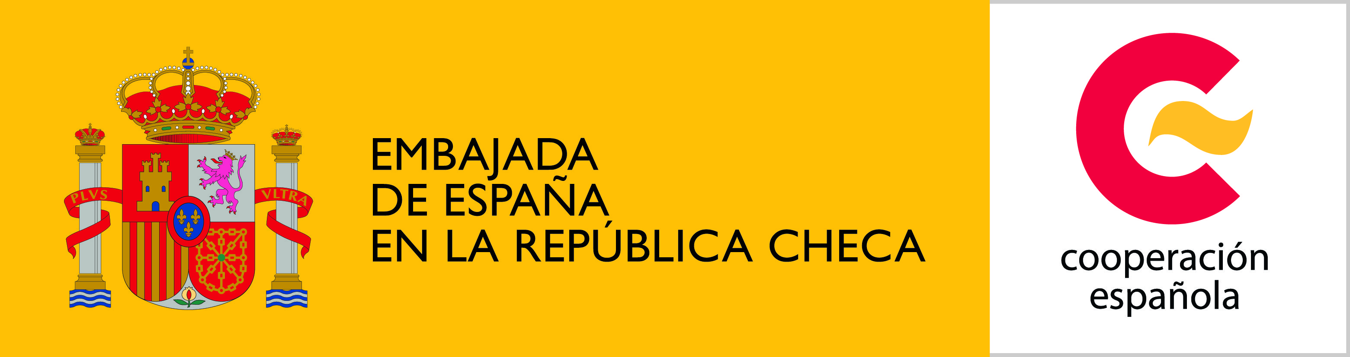 | 

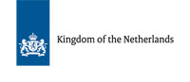 |  | 

 |  | 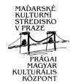

Partneři
 | 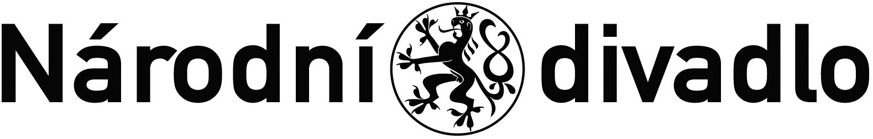

 | 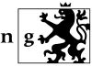 | 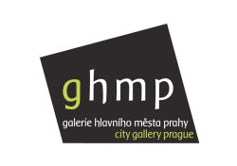

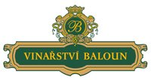 |  | 

 | 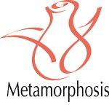 |  |  | 

Hlavní mediální partner


Mediální partneři
 |  | 

 |  | 

 |  | 

